Engagement Terhadap Konten Positif Terkait Penanganan Bencana Aceh-Sumatera di Wilayah Merpati-14

No. | Tautan Konten | Nama Akun | Narasi | Eviden
1 | https://x.com/i/status/2002974924466790407 | IndiyanaNa75912 | Sudah banyak lho yang dilakukan pemerintah, semoga aja bencana di Sumatra bisa cepat pulih | 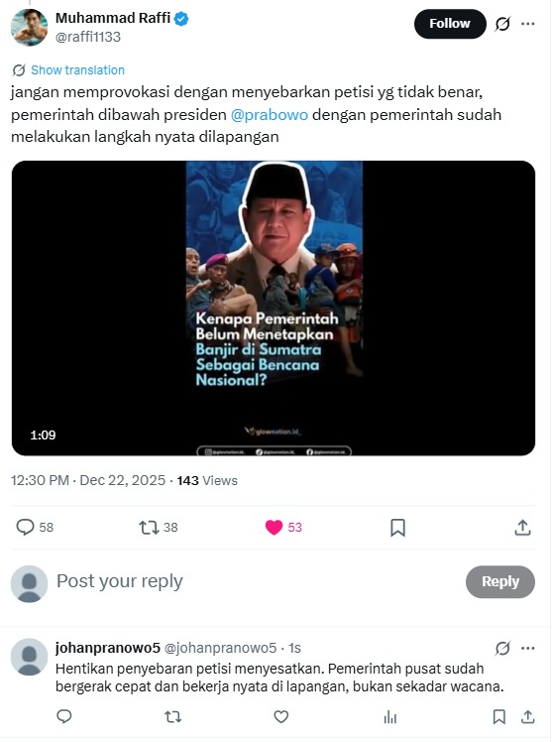
2 | https://x.com/i/status/2002974924466790407 | chikafirli | Di saat bencana melanda Sumatera, kehadiran pemerintah menjadi harapan bagi masyarakat
3 | https://x.com/i/status/2002974924466790407 | Riki alfian | Jangan mau terprovokasi untuk memecah belah bangsa
4 | https://x.com/i/status/2002974924466790407 | Posmanto | Ayoo kita dukung pemerintah untuk membantu saudara kita yang tertimpa musibah di Sumatera. Jangan mudah terhasut oleh orang-orang pemecah belah bangsa
5 | https://x.com/i/status/2002974924466790407 | @johanpranowo5 | Hentikan penyebaran petisi menyesatkan. Pemerintah pusat sudah bergerak cepat dan bekerja nyata di lapangan, bukan sekadar wacana.

